VILL DU HYRA KOBERGGÅRDEN?
PRISLISTA OCH INFORMATION
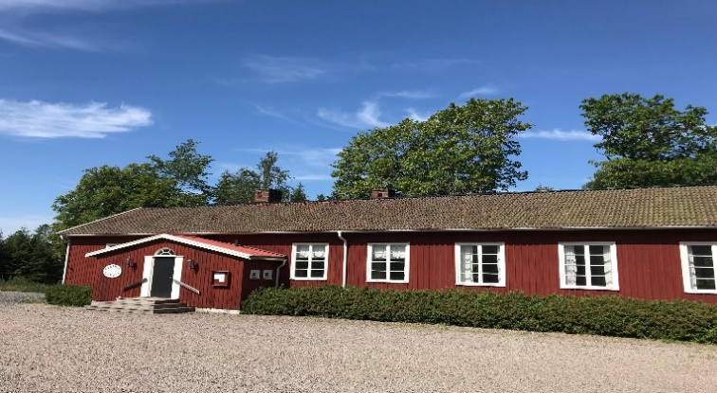
.

Koberggården kan hyras för trevliga sammankomster som t.ex. födelsedagar, bröllop, föreläsningar och passar utmärkt för företagskonferenser då WiFi finns.
Det finns ett mindre kök med spis, kyl, frys, porslin och diskmaskin. Allrum: en stor matsal med upphöjd scen och sittplatser för 80 personer samt ett mindre rum med öppen spis och vardagsrumsmöbler. Två toaletter.
Mycket bra parkeringsmöjligheter!
Koberggården ligger lätt tillgängligt vid sidan av Riksväg 42 mellan Trollhättan och Sollebrunn i höjd med Koberg, ca 2 mil från Trollhättan.
Prislista
(Vid bokning från företag tillkommer 25% moms)
Vardagar 800 kr/dag
Lördag-söndag 1200 kr/dag
(Vid bokning en dag gäller följande tillgänglighet: Kl 09.00 - 20.00)

Tillägg: Obligatorisk städavgift tillkommer och är som högst 1000 kr t.ex efter fester eller större sammankomster! Städbehovet avgörs vid varje enskild bokning. Diskning ingår ej i städavgiften!

Kontakta Marielouise om du vill hyra Koberggården
Marielouise@koberg.se Mobil: 072-248 45 10

VÄLKOMMEN ATT BOKA!

